Ranking aparatów kompaktowych
Jeżeli chcemy sprawić sobie lub komuś bliskiemu sprzęt fotograficzny, to warto spojrzeć na ranking aparatów kompaktowych. Ułatwi nam podjęcie najlepszej decyzji.

Zastanawiasz się jaki sprzęt wybrać do swoich potrzeb? Ranking aparatów kompaktowych pomoże podjąć Ci tą trudną decyzję. Od kilku lat robienie zdjęć jest bardzo popularnym zajęciem, które w dalszym ciągu się rozwija. Na rynku widoczne są różne rodzaje aparatów, dlatego ciężko jest wybrać ten najlepszy.

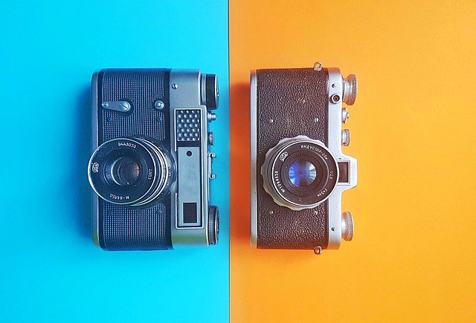
Czym się kierować przy zakupie
Poszukiwania idealnego aparatu zacznijmy od sprawdzenia zasobności naszego portfela. Jest to jedna z najważniejszych kwestii, która pomoże nam ustalić odpowiednie kryteria. Następnie zastanówmy się w jakim celu będziemy wykorzystywać sprzęt fotograficzny. Jeśli mamy zamiar robić zdjęcia podczas podróży czy ważnych uroczystości, to z powodzeniem wystarczy nam model z dobrą jakością obrazu. Ranking aparatów kompaktowych wyszczególnia aparaty, które będą przeznaczone dla początkujących fotografów, jak również profesjonalistów z doświadczeniem. Dlatego czytajmy dokładnie opisy i kupmy model, który będzie dopasowany do naszych możliwości.

Ranking aparatów kompaktowych - sprawdźmy opinie
Rynek sprzętu fotograficznego jest ogromny, więc lepiej zdać się na zdanie innych kupujących. Będziemy mieć wtedy pewność, że dokonamy korzystnego zakupu, a aparat będzie nam służył przez długi czas. Wybierajmy ranking aparatów kompaktowych, który zawiera opinie innych użytkowników. Dzięki temu porównamy własne zdanie z rzeczywistym działaniem aparatu.

